3. 进入系统
进入系统后，在“技术交流”页面观看视频，进入“我的”页面，可以查看学员档案、修改密码。
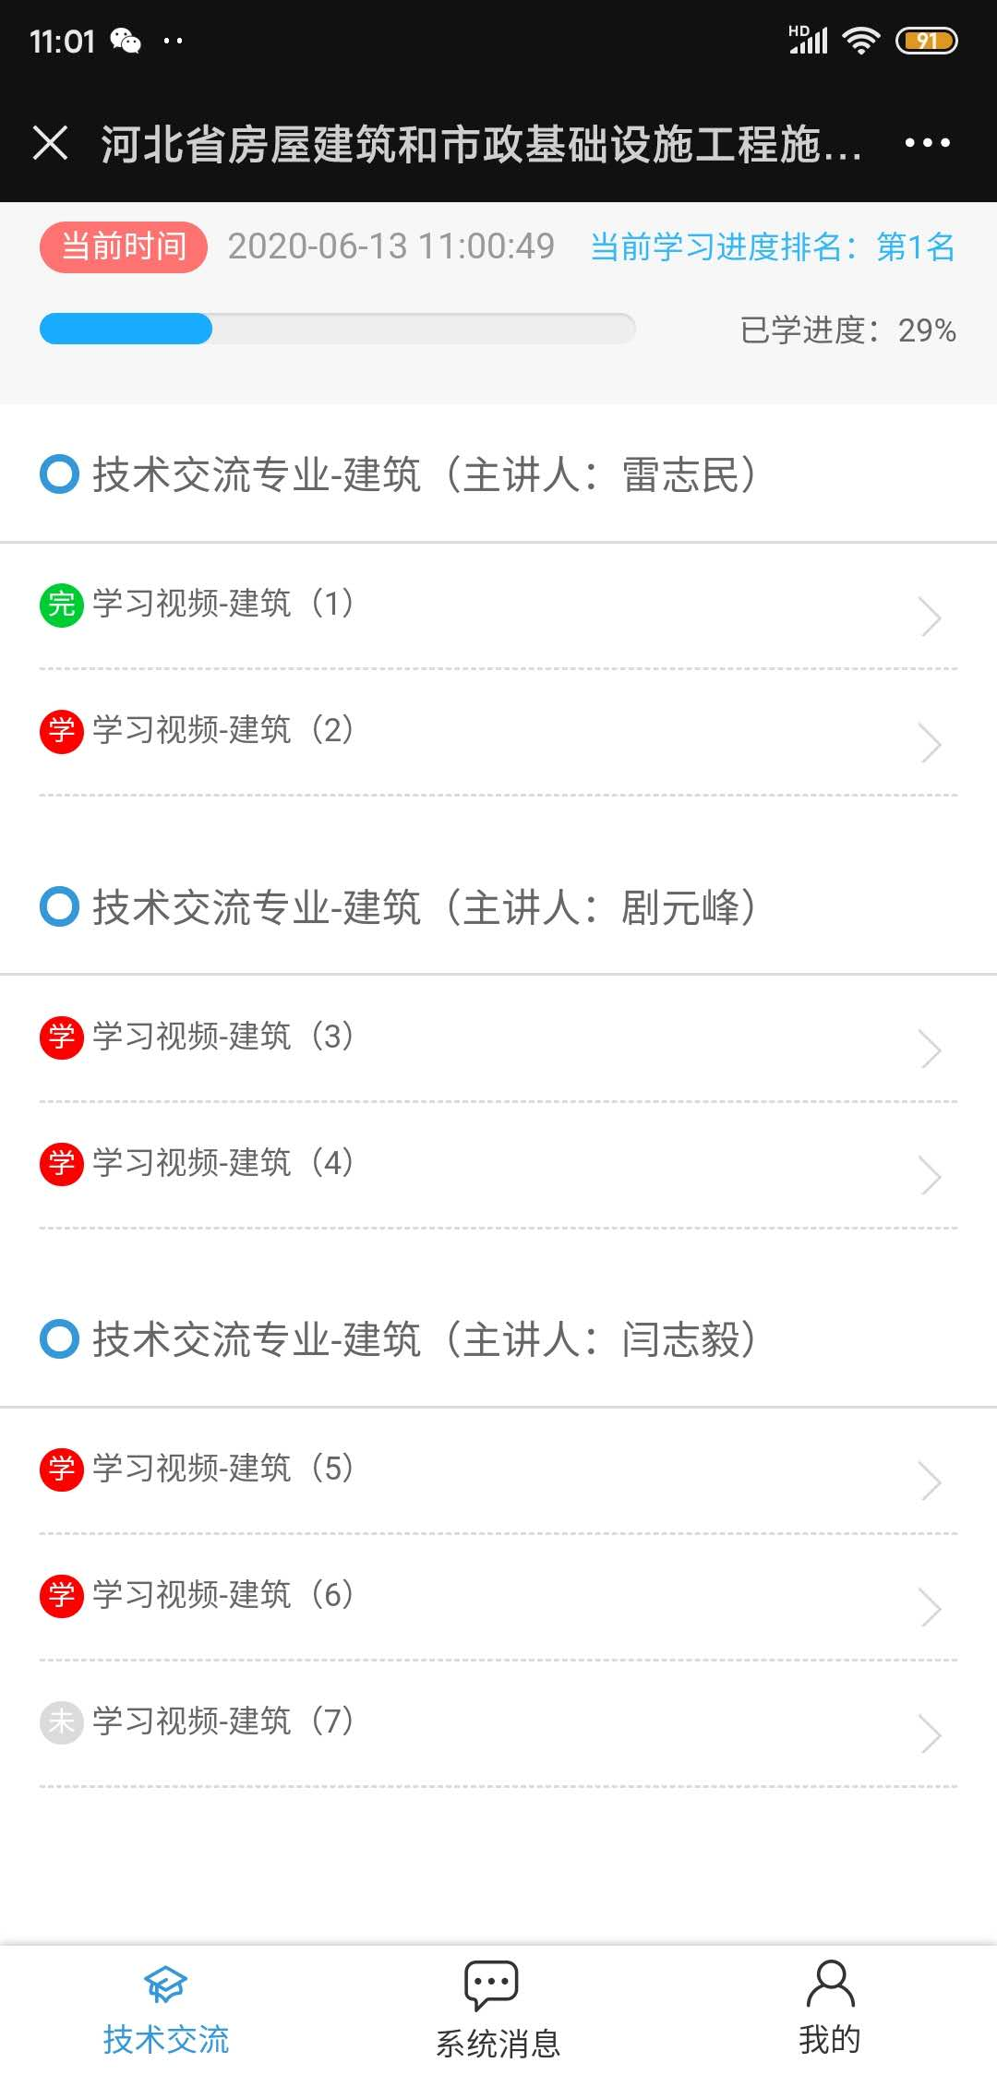
在看视频的过程中需要每10分钟点击一次屏幕，否则会停止播放。

- 打印结业证

在菜单中点击【打印结业证】，然后右击证书，选择另存，另存为图片后，打印此图片即可。

注意：

勘察设计单位不需要考试，学习完成即可打印结业证书

施工图审查单位 学习完成、考试合格才能打印结业证书。

